智能阀式温控器（Smart Radiator Thermostat)产品需求文件

更新记录：
版本 | 修订内容 | 修订人 | 日期
V0.1 | 初始化版本 | 张泳伦 | 2021-8-3

- 更新记录：
- 1. 销售区域&渠道
- 2. 产品概要
  - 2.1. 产品简介
  - 2.2. 产品版本
  - 2.3. 产品定位
  - 2.4 产品功能简述
  - 2.5 产品硬件
- 3. 产品定义
  - 3.1. 产品结构
    - 3.1.1 外观设计需求
    - 3.1.2 结构设计需求
    - 3.1.3初步ID及UI参考
  - 3.2. 关键参数
  - 3.3. 功能列表
  - 3.4. 包装及说明书
- 4. 硬件交互
  - 4.1. 按键
  - 4.2. LED指示灯
  - 4.3. LCD屏
  - 4.4. 安全保护
    - 4.4.1 温度异常保护机制
- 5. 嵌入式功能
  - 5.1. 设备初始化
  - 网关接入（接入网关的版本根据网关版本迭代，详细接入信息见综合信息平台）
  - 5.2. 语音支持
- 6.交互
- 7. 认证要求
- 8. 可靠性要求（品质提供）

1. 销售区域&渠道
销售区域：俄罗斯、欧洲、
销售渠道：亚马逊，海外线下品牌分销

产品概要
  - 项目背景
鉴于欧洲、俄罗斯等地区气候特性，基本所有家庭都会装地暖设备（绝大多数为水地暖），随着智能家居的发展及节能需求，近年来智能温控器正在逐渐取代传统非智能温控器，除集中控制热源的壁挂炉温控器外，对于分室供暖常见地暖温控器有挂墙安装的带屏温控器（如Hive水地暖温控器，Nest地暖温控器等）及直接安装在散热片上的阀式温控器（即Radiat Thermostat，如Tado散热片温控器）。这两种形态的温控器实际都是通过控制进水阀通断实现控温目的，功能有一定重合性，但产品形态、控制对象及接线方式均不同。其中壁挂温控器基本都需地AC供电，较适合已有预埋线的场合，而Radiat Thermostat（以下简称阀式温控器）基本都是电池供电不需要另外接线也不需要预留电动阀接线，安装更为方便，售价相对较低，据海外同事市场调研阀式温控器更符合目前市场需求。

2.2. 产品简介
智能阀式温控器是一款采用干电池（碱性）供电，无需布线，安装方便，适用于水暖式散热器的温度控制器，提供舒适温度的同时，降低能源浪费，节省用户取暖成本。本产品内置低功耗ZigBee无线通讯模块，自带 LCD 显示屏，即可以单独使用，也可以通过网关加入到Aaqra Home APP，使其成为一个可以在 APP中设置与查看的智能温控器。配合温湿度传感器、门窗传感器的联动，可实现温度自动调节和开窗检测等自动化体验，还能降低能源浪费；
面向群体：广泛适用于寒冷地区且带有水暖式散热器的家庭、酒店等场所。
销售方式：单品（可配温湿度传感器、门窗传感器联动）
接入平台：AIOT，Homekit
生态：HomeKit、AIOT、Aqara Home APP、Amazon Alexa、Google Asistant、Yandex Alice
开发模式：赋能形式开发-(ODM)
供应商（待定）：赛特威尔电子股份有限公司（SITERWLL）

2.3. 产品版本
项目信息 | 阀式温控器
项目代码 | TBD
中文名称 | 阀式温控器
英文名称 | Radiator Thermostat
颜色 | 皎月白
模型值 | TBD
产品ID | TBD
PID | TBD
产品型号 | TBD
商品条码 | TBD
SKU | TBD
SPU | TBD

2.4. 产品定位
产品核心 | 易用，稳定，节能；
产品定位 | 智能温控，可手动或通过网关远程控温，配合温湿度传感器、门窗传感器联动可实现更精准温控，降低能源浪费，节省用户取暖成本；
用户价值 | 智能温控，科学供暖，降低能源浪费，节省用户取暖成本；
安装位置 | 水暖式散热器-水阀控制处
交互方式 | APP控制（现有的Aqara Home APP），设备旋钮按键控制
应用环境 | *本产品仅限室内使用。

2.5 产品功能简述
3 种工作模式—自动模式、手动模式、防冻模式；
温度设定范围 5~30℃(自动模式与手动模式)或 5~15℃(防冻模式)；
自带大字体 LCD 显示屏，查看方便；
电池续航时间 2 年（联网状态）；
采用ZigBee无线通讯协议，安全、可靠、方便；
旋钮按 10s 进入组网模式，简单易用；
长按旋钮3秒开启童锁，防止儿童好奇无操作（按键交互暂定）
加入自动化，配合温湿度传感器、门窗传感器场景联动使用，控温更精致；

2.6 产品硬件
接入我司ZigBee JN5189赋能模块（供应商已初版评估可板载替换原来TUYA Zigbee模块）

3. 产品定义

3.1. 产品结构

3.1.1 外观设计需求
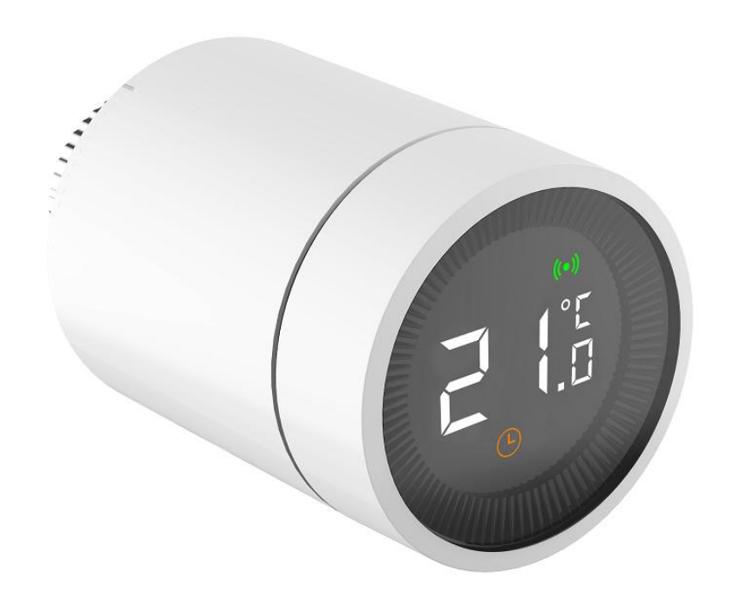

- 如图，为选定的ID外观（供应商标准样）；
- 基于目前供应商样品不重开模具的前提下，根据我司ID反馈的修改建议，调整样品外观及CMF问题：a、外观机身塑胶壳料的厚薄印和亮印；b、产品丝印颜色参考Aqara样品；c、产品颜色参考Aqara 暖白调整；d、LCD屏显示图标等；
- 表面贴铭牌设计（建议铭牌材质撕下后，不易残留纸屑）
- Logo：Aqara（工艺ID确认为准)
注：最终以ID设计调整为准；

3.1.2 结构设计需求
1）不重开模具，以供应商标准样为准；
2）内置温度传感器。需要支持算法校正。
3）阻燃、耐高温材质

3.1.3初步ID及UI参考
ID示意

编号 | 部件名称
1 | (LCD)显示屏
2 | 旋钮 | 按下时设置模式
2 | 旋钮 | 旋转时调节温度
3 | (LED)指示灯（绿灯）
4 | 接口螺母

编号 | LCD 图标位置图
1 | 故障
2 | 低电量
3 | 设定温度
4 | 开窗检测
5 | 自动模式
6 | 手动模式
7 | 安装
8 | 联网
9 | 童锁
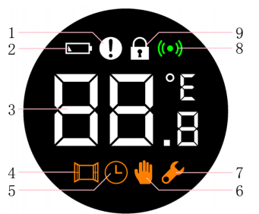
UI示意

*LCD屏需要重新设计UI，做出与现在样品的差异化（但显示内容数量要求与目前保持一直）；

3.2. 关键参数
阀式温控器
工作电压 | DC3V(AA×2,碱性)
电池寿命 | 2 年 | *联网状态
主芯片 | JN5189 | *绿米赋能模块
通信 | ZigBee 3.0
通信 | 通信距离：≥60m（室外）
通信 | 2.4GHz，发射功率 +10dBm，接收灵敏度 -100dBm
设定温度 | 自动模式（调温范围5~30℃）
设定温度 | 手动模式 （调温范围5~30℃）
设定温度 | 防冻模式（调温范围5~15℃）
测量温度 | 0~50℃ | *室内温度测量
测量间隔 | 每 2 分钟测量一次
阀门行程 | 最长 6mm
噪音级别 | <35 dBA
工作温度 | 0~40℃
工作湿度 | 0~95%RH
存储温度 | -20~65℃
最高水温 | 90℃ | *不检测水温
环保标准 | RoHS
外形尺寸 | Φ57×89mm
接口螺母 | M30×1.5mm
裸机重量 | ~192g(含电池)

控制对象 | 水地暖散热片水阀，也可用于水地暖分集水器
显示类型 | LCD显示屏
温度检测 | 内置温度传感器 | *同时要求支持关联外部温湿度传感器；
显示精度 | 0.1℃
调节步进 | 0.5°C
控温精度 | 0.5°C
转换头 | 配RA,RAVL,RAV转换头
 |  | *遇阻截停

3.3. 功能列表
注:多数为供应商标准样已有功能，我司补充部分功能（标灰色为新增功能）；
类型 | 固件功能 | 功能描述 | 备注
安装&联网&控制 | 设备安装 | - 任何时候，设备装入电池上电后，自动开机并进入待安装界面；  2、连按旋钮3次进入【F11】，接入阀门后；再次点击旋钮进入【F12】校对，完成后设备LCD屏界面自动由【安装】页跳转到【操作】主页（默认先进入手动模式），既温控器安装完成；  3、待用户进一步操作（手动调节温度、切换模式或连按3次进入组网等）； | 后续调整：1、入网后，APP增加引导（校准指引）  2、3击入网进入详情页后引导用户校准；（一次命令，自动校准）
安装&联网&控制 | 设备联网 | 1、支持ZigBee网关配网，长按温控器旋钮10s，进入组网模式（限时2min），在APP上完成设备添加； | 1、设置页增加校准功能；

以上内容仅为本文档的试下载部分，为可阅读页数的一半内容。如要下载或阅读全文，请访问：https://d.book118.com/267106031001006051

